Тема: «Делимость, НОД и НОК чисел.»
Класс: 5
Цели урока: формировать умение находить НОД и НОК чисел разными способами; находить значение выражений, содержащих степени; повторить и закрепить признаки делимости; простые и составные числа.
Образовательные цели: отработка навыков нахождения НОД и НОК чисел разными способами и выбор наиболее удобного способа; применение полученных знаний для решения задач .
Развивающие цели: развивать познавательный интерес к предмету; наблюдательность, внимание; формировать потребность приобретения знаний .
Воспитательные цели: воспитывать у учащихся культуру труда, взаимоуважение, стремление хорошо учиться.
Задачи: 1) обобщить и систематизировать знания учащихся по теме: «Делимость, НОД и НОК чисел.»;
2) коррекция мыслительных процессов на основе выполненных упражнений;
3) развивать внимание, память, речь, интерес к математике.

Тип урока: комбинированный. Обобщение темы.

Структура урока:

Организация начала урока;

Постановка цели и задачи урока. Мотивация учебной деятельности учащихся.

Подготовка учащихся к восприятию нового учебного материала, т. е. актуализация знаний и практических и умственных умений;

Первичное усвоение новых знаний;

Динамическая пауза

Закрепление изученного материала на данном уроке и ранее пройденного, связанного с новым при помощи самостоятельной работы;

Обобщение и систематизация знаний и умений, связь новых с ранее полученными и сформированными; выявление места и причины затруднения;

Подведение итогов и результатов урока;

Задание на дом и инструктаж по его выполнению;

Подготовка (предварительная работа), необходимая учащимся для изучения новой темы.
Оборудование: компьютер, проектор, экран, доска, раздаточный материал. Учебник: Математика. 5 класс: учеб. для общеобразовательных учреждений / С.М.Никольский, 2012 год.
Ход урока .
- Организационный момент .
Цель: создать условия для возникновения у ученика внутренней потребности включения в учебную деятельность.
Здравствуйте, ребята. Если вы пришли сегодня в класс, то какой выбор вы сделали? (Мы пришли учиться, узнавать новое.)
- А почему вы каждый день приходите в школу, а не идёте в кино или в парк, или ещё в какое-нибудь место? (…)
- То есть, идя в школу, вы самостоятельно решаете, что надо идти в школу? (Да.)
- Как вы считаете важно делать выбор самому? Почему?
-Вы будете уметь самостоятельно учиться.
Давайте вспомним, чем вы занимались на предыдущих уроках?(Мы находили НОД и НОК чисел разными способами и решали задачи )
Откройте, пожалуйста, учебник и посмотрите какая следующая тема.
(Дополнения к главе 3. Значит, будем дополнять знания и умения по теме «Делимость чисел»)
2. Постановка задачи: Сегодня вы обобщите все полученные знания по данной теме.
Откройте тетради, запишите число, классная работа, тема: «Делимость , НОД и НОК чисел».
3. Устная работа .
Цель: оценить готовность учащихся к активной учебно-познавательной деятельности.
(На слайде 1 текст «На что я буду обращать внимание»)
И прежде чем начать решать, давайте вспомним некоторые правила. Расскажите одноклассникам:
1. Что называется наибольшим общим делителем чисел a и b?
- Наибольшим общим делителем чисел a и b - называется наибольшее натуральное число , которое делит числа a и b без остатка.)
2. Как найти НОД чисел? -
1. разложить на простые множители ;
2. выписать общие множители;
3. перемножить их .
3. А если нет общих множителей, чему равен НОД этих чисел? - 1
4. Как называются эти числа ?
- взаимно – простыми.
5. Что называется наименьшим общим кратным чисел a и b?
- Наименьшим общим делителем чисел a и b - называется наименьшее натуральное число, которое делиться на a и b без остатка.
6. Как найти НОК чисел ?
1. разложить на простые множители;
2. выписать множители первого числа;
3. добавить недостающие множители из второго числа;
4. найти произведение получившихся множителей.
7. Вы сказали, что число нужно разложить на простые множители, а какие числа называются простыми?
- простыми называются числа, которые имеют только два делителя : 1 и само число.
Приведите примеры . 3 , 5 , 7 , 11 , 13 , 17 , 19 , 23 , 29 и т.д.
8. Какие числа называются составными?
составными называются числа имеющие более двух делителе.)
Приведите примеры . 6 , 20 , 2012 и т.д.
А 1 – какое это число?
- ни простое, ни составное.
9. Почему?
- Потому что у него только один делитель.
4. Выполнение упражнений.
Цель: повторить признаки делимости, уметь находить НОД и НОК разными способами, узнать свойство НОД и НОК, уметь выявлять из текста задачи, что нужно найти НОД и НОК чисел. Через решение практических задач убедить учащихся в полезности полученных знаний.
1 задание: Найдите НОД и НОК чисел 8 и 12 методом перебора.
Решение: выпишем делители меньшего числа. Почему меньшего?
Д (8) = ⎨ 1, 2, 4, 8 ⎬ проверим являются ли эти числа делителями числа 12 ; проверяем с наибольших делителей .
12 не делится на 8 ; 12 делиться на 4
НОД ( 8 ; 12 ) = 4
Выпишем кратные большего числа. Почему большего ?
К (12) = ⎨12 , 24 , 36 , 48 , 60 , …⎬ Проверим являются ли эти числа кратными 8. Начнем с наименьшего кратного .
12 не делиться на 8 ; 24 делиться на 8
НОК(8;12) = 24
Чему равно произведение НОД и НОК этих чисел ? 4 · 24 = 96
А чему равно произведение чисел a и b ? 8 · 12 = 96
Какой сделаем вывод ? Свойство: НОД(a ; b)·НОК(a ; b) = a · b .
2 задание . Найдите НОД и НОК чисел 252 и 264 методом разложения на простые множители .
Решение :
252 2 264 2 Признак делимости на 2 .
126 2 132 2 Признак делимости на 3.
63 3 66 2
21 3 33 3
7 7 11 11
1 1
А какие еще признаки делимости мы знаем ?( на 100 , 4 , 25 , 1000 , 125 , 8)
252 = 2²·3²·7 264= 2³·3·11
НОД(252 ; 264) = 2²·3 = 12 С какими показателями мы берем степени ? с наименьшими .
НОК(252;264) = 2³·3²·7·11= 5544 С какими показателями мы берем степени ? с наибольшими .
3 задание. Ребята, скоро новый год. А какие подарки вы хотели бы получить к празднику? Вам надо приготовить подарки. Открываем учебник стр. 149. Решим задачу №679:
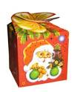
Для новогодних подарков приготовили 184 мандарина и 138 яблок. В какое наибольшее количество подарков можно разложить все эти мандарины и яблоки так, чтобы во всех подарках было поровну мандаринов и яблок?
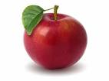
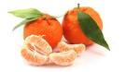

Ученик у доски решает, проговаривая все свои действия:
184=2·2·2·23 138=2·3·23
НОД(184, 138)=2·23=46.
Ответ: в 46 подарков.


4 задание. Из речного порта одновременно 13 июня 2012 года вышли два теплохода . Продолжительность рейса одного из них – 15 суток, а продолжительность рейса второго – 24 суток. Через сколько дней теплоходы снова одновременно отправятся в рейс? Сколько рейсов за это время сделает первый теплоход? А сколько второй?
Ученик, комментируя, решает у доски.

Необходимо найти НОК чисел 15 и 24.
1) 15 = 3·5 ; 24 = 2· 2· 2· 3
НОК(15;24) = 2·2·2·3·5=120
2)120 : 15 = 8 (р) первый;
3)120 : 24=5(р) второй
Ответ : через 120 дней , первый сделает 8 рейсов , а второй – 5 рейсов .
Для «быстрых» учащихся: придумать свою задачу.
Работа на интерактивной доске:
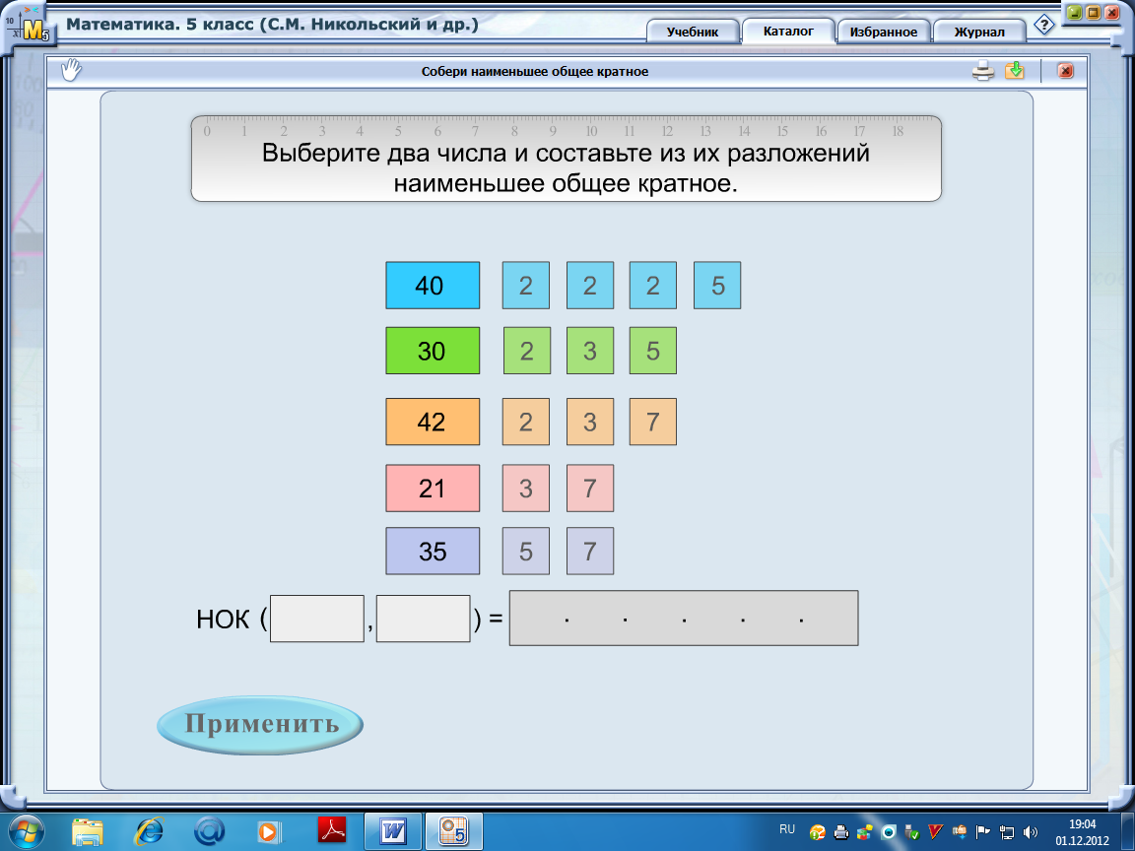


5. Динамическая пауза: Зрительная гимнастика по методу Аветисова. Звучит спокойная музыка.

6. Самостоятельная работа с взаимопроверкой:
Цель: проверить умения и навыки нахождения делителей, НОК и НОД чисел. Получение информации из курса биологии и расширить кругозор.
1. Расшифруйте название птицы, которая видит все, что происходит вокруг нее, даже не поворачивая головы.
Для этого найдите наименьшее общее кратное каждой пары чисел , затем впишите букву , соответствующую этому числу , в таблицу .
1) НОК(3,12) = 12 л 5) НОД(39;65) = 13 н
2) НОК(4;5;8)= ___40 е 6) НОД(12;18)= 6 п
3) НОК(8;12)= 24 в 7) НОД(24;36) = 12 ь
4) НОК(16;12)= 48 д 8) НОД(70;98)= 14 ш
Свободный столбик в таблице заполните, учитывая данные:
НОК(25;4) = 100 а
24 |  | 12 | 12 | 48 | 14 | 13 | 40 | 6
в | а | л | ь | д | ш | н | е | п

Оцени себя:

2. В Австралии живут животные, похожие на игрушечного плюшевого медведя. Его название можно прочитать в таблице, вычислив НОК(2450,3500).

0 | 2 | 6 | 4 | 7 | 5 | 3 | 1 | 9 | 0
л | к | м | о | е | а | н | и | с | а


Ответ: коала. Коала не медведь, хотя его часто называют сумчатым медведем.
Оцени себя:

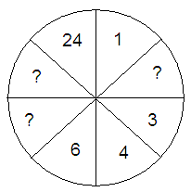
3. Самая мелкая птичка на Земле немного больше шмеля. Колибри яркая и красивая птичка. Массу колибри в граммах даст сумма чисел из круга Что это за числа?
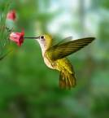

Ответ: делители числа 24: 2,8,12. 2+8+12 =22 г

Оцени себя:

Учащиеся выполняют задание самостоятельно, оценивают себя (рисуют в смайлики улыбку-дуга или сомнение-прямая линия), согласовывают полученные результаты и оглашают согласованный вариант ответа, а затем сверяют его с ответами на доске.
7. Выявление места и причины затруднения
Цель: организовать восстановление выполненных операций; организовать фиксацию места (шага, операции), где возникло затруднение.
– Какие задания вы должны были выполнить? (Мы должны были найти делители, НОК и НОД для двух чисел.)
- Как вы действовали?
- Где у вас возникло затруднение? (…)
- Почему вы не смогли выполнить задание? (...)
- Что дальше в вашем плане? (Надо поставить цель, построить план действий.)
8. Подведение итогов урока.
Сегодня мы повторили почти все правила по данной теме и теперь готовы написать контрольную работу. Надеюсь, вы с ней справитесь хорошо.
За урок получили оценки :
9. Домашнее задание .
Сегодня вы рассмотрели прототипы задании, которые будут на контрольной работе, которая пройдёт на следующий урок. Откройте дневники и запишите домашнее задание: повторить правила. И ещё просмотрите в тетради решение № 601,602,610,644,657,665, 685. Прототипы этих заданий тоже встречаются на контрольной работе.
10. Заполнение карточки рефлексии .
А теперь заполните карточки рефлексии.

Карточка для этапа рефлексии.

Тема | Знаю (смайлики улыбки или неуверенности) | Умею (смайлики улыбки или неуверенности)
Признаки делимости чисел.
Простые и составные числа
Разложение на простые множители
Нахождение НОД методом разложения на простые множители
Нахождение НОК методом разложения на простые множители

Технологическая карта урока математики в 5 классе по учебнику С. М. Никольского.
Тема: | Делимость, НОД и НОК чисел.
Цели: | формировать умение находить НОД и НОК чисел разными способами; находить значение выражений, содержащих степени; повторить и закрепить признаки делимости; простые и составные числа.  Образовательные цели: отработка навыков нахождения НОД и НОК чисел разными способами и выбор наиболее удобного способа; применение полученных знаний для решения задач .  Развивающие цели: развивать познавательный интерес к предмету; наблюдательность, внимание; формировать потребность приобретения знаний .  Воспитательные цели: воспитывать у учащихся культуру труда, взаимоуважение, стремление хорошо учиться.
Межпредметные связи: | Математика и биология.
Ресурсы:  - основные:  -дополнительные: | -учебник: Математика. 5 класс: учеб. для общеобразовательных учреждений / С.М.Никольский, 2012 год.  -тетради,  - презентация к уроку.  -компьютер, проектор, экран,  -доска, мел  -раздаточный материал.
Организация пространства: | Фронтальная работа, индивидуальная работа.
Тип урока: | комбинированный

Этапы урока | Задачи этапа | Деятельность учителя | Деятельность учащихся | УУД
1. Организационный момент. | Создать благоприятный психологический настрой на работу | Цель: создать условия для возникновения у ученика внутренней потребности включения в учебную деятельность.  Здравствуйте, ребята. Если вы пришли сегодня в класс, то какой выбор вы сделали?  - А почему вы каждый день приходите в школу, а не идёте в кино или в парк, или ещё в какое-нибудь место?  - То есть, идя в школу, вы самостоятельно решаете, что надо идти в школу? - Как вы считаете важно делать выбор самому? Почему?  -Вы будете уметь самостоятельно учиться.  Давайте вспомним, чем вы занимались на предыдущих уроках.  Откройте, пожалуйста, учебник и посмотрите какая следующая тема. | Включаются в деловой ритм урока.  Мы пришли учиться, узнавать новое.  Чтобы получать новые знания ….  Да…  Да  Находили НОД и НОК чисел разными способами и решали задачи.  Дополнения к главе 3. Значит, будем дополнять знания и умения по теме «Делимость, НОД и НОК чисел» | Личностные: самоопределение.  Регулятивные: целеполагание.  Коммуникативные: планирование учебного сотрудничества с учителем и сверстниками.
2. Постановка задачи. Актуализа-ция и фиксирова-ние индивиду-ального затруднения в пробном учебном действии. | Актуализация опорных знаний и способов действий. | Цель: оценить готовность учащихся к активной учебно-познавательной деятельности.  Сегодня мы с вами обобщим все полученные знания по данной теме. Краткое вступительное слово о важности хорошего усвоения учащимися понятий НОД и НОК чисел ввиду их обширного применения в тематическом разделе “Дроби” (операции с дробями – сравнение, сложение и вычитание) и не только…  Откройте тетради, запишите число, классная работа, тема: «НОД и НОК чисел». | Отвечают на вопросы учителя. Если не согласны с мнением одноклассника, то высказывают своё мнение. Если не поняли объяснение, то просят помочь других одноклассников. | Коммуникативные: планирование учебного сотрудничества с учителем и сверстником.  Познавательные: логические- анализ объектов с целью выделения признаков.
3.Целеполагание и мотивация | Обеспечение мотивации учения детьми, принятие ими целей урока. | Задаёт вопросы из пройденных тем:  1. Что называется наибольшим общим делителем чисел a и b?  2. Как найти НОД чисел?  3. А если нет общих множителей, чему равен НОД этих чисел?  4. Как называются эти числа ?  5. Что называется наименьшим общим кратным чисел a и b?  6. Как найти НОК чисел ?  7. Мы говорили, что число нужно разложить на простые множители, а какие числа называются простыми?  Приведите примеры .  8. Какие числа называются составными?  Приведите примеры . 6 , 20 , 2012 и т.д.  А 1 – какое это число?  9. Почему? | На что я буду обращать внимание:  1. Знание определений НОД и НОК двух (и более) чисел;  2. Знание основных свойств НОД и НОК чисел;  для способных учащихся знание свойств: НОД(a,b)*НОК(a,b)=a*b и НОД(a,b)=НОД(a-b,b)=НОД(a,b-a).  3. Знание правил нахождения НОД и НОК двух (и более) чисел;  4. Умение пользоваться алгоритмами нахождения НОД и НОК чисел;  5. Отвечать на вопросы, связанные с содержанием текстовой задачи;  6. Умение определить, что в задаче требуется найти (НОД или НОК чисел);  7. Решить задачу и сделать проверку правильности решения. | Регулятивные: целеполагание.  Коммуникативные: постановка вопросов.  Познавательные: самостоятельное выделение-формулирование познавательной цели; логические - формулирование проблемы.
4. Усвоение новых знаний и способов усвоения | Обеспечение восприятия, осмысления и первичного запоминания детьми изученной темы. | Выяснение способов нахождения НОК и НОД чисел. Выведение свойств НОД и НОК.  Работа с учебником № 679.  Проблема: где применяются умения находить НОК и НОД чисел? | Применяют умения находить НОД и НОК при решении текстовых задач. Ребята делают предположения и обосновывают свои ответы.  Самостоятельно выводят свойство: НОД(a ; b)·НОК(a ; b) = a · b . | Коммуникативные: постановка вопросов, инициативное сотрудничество.  Познавательные: самостоятельное выделение-формулирование познавательной цели; логические- формулирование проблемы, решение проблемы, построение логической цепи рассуждений; доказательство.  Регулятивные: планирование, прогнозирование.
5. Закрепление | Установление правильности и осознанности изучения темы.  Выявление пробелов первичного осмысления изученного материала, коррекция выявленных пробелов, обеспечение закрепления в памяти детей знаний и способов действий, которые им необходимы для самостоятельной работы по новому материалу. | Задаёт задания в занимательной форме. Следит за выполнением работы, слушает беседы с «соседями по плечу». Отмечает учеников, которые могут самостоятельно выполнить работу и могут помочь остальным. | Ребята решают самостоятельно, делают взаимопроверку. Расширяют свой кругозор. Оценивают свою работу, уверенность выполнения задания. Затем делают проверку с ответами на доске делают выводы. | Регулятивные: контроль, оценка, коррекция.  Познавательные: умение структуризировать знания, выбор наиболее эффективных способов решения задач, рефлексия способов и условий действия.  Коммуникативные: управление поведением партнера, контроль, коррекция, оценка действий партнера.
6. Организация первичного контроля | Выявление качества и уровня усвоения знаний и способов действий, а также выявление недостатков в знаниях и способах действий, установление причин выявленных недостатков. | Беседует с учениками, выявляет сложности при выполнении самостоятельной работы:  – Какие задания вы должны были выполнить?  - Как вы действовали?  - Где у вас возникло затруднение?  - Почему вы не смогли выполнить задание?  - Что дальше в вашем плане? | Ученики высказывают свои мнения. Объясняют отстающим ученикам решение заданий. Выбирают план для дальнейших действий. | Регулятивные: контроль, коррекция, выделение и осознание того, что уже усвоено и что еще подлежит усвоению, осознание качества и уровня усвоения;  Личностные: самоопределение.
7. Подведение итогов урока. | Дать качественную оценку работы класса и отдельных обучаемых | -Что изучили сегодня на уроке?  Какие оценки вы сегодня поставите себе и своим одноклассникам. | Ребята выражают свои мнения и выдвигают предложения. | Регулятивные: оценка-осознание уровня и качества усвоения; контроль
8. Информа-ция о домашнем задании | Обеспечение понимания детьми цели, содержания и способов выполнения домашнего задания. | Сегодня вы рассмотрели прототипы задании, которые будут на контрольной работе , которая пройдёт на следующий урок. Повторите правила. И ещё просмотрите в тетради решение № 601,602,610,644,657,665, 685. Прототипы этих заданий тоже встречаются на контрольной работе. | Ребята записывают домашнее задание в дневниках. | Регулятивные: контроль, коррекция, выделение и осознание того, что уже усвоено и что еще подлежит усвоению, осознание качества и уровня усвоения;  Личностные: самоопределение.
9. Рефлексия | Инициировать рефлексию детей по поводу психоэмоцио-нального состояния, мотивации их собственной деятельности и взаимодействия с учителем и другими детьми в классе. | Раздаёт карточки рефлексии. Нарисуйте смайлики радости – если хорошо знаете или умеете выполнять задание. Неуверенности- если не очень поняли тему. | Ребята рисуют смайлики на карточках для этапа рефлексии. | Коммуникативные: умение с достаточной полнотой и точностью выражать свои мысли;  Познавательные: рефлексия.

